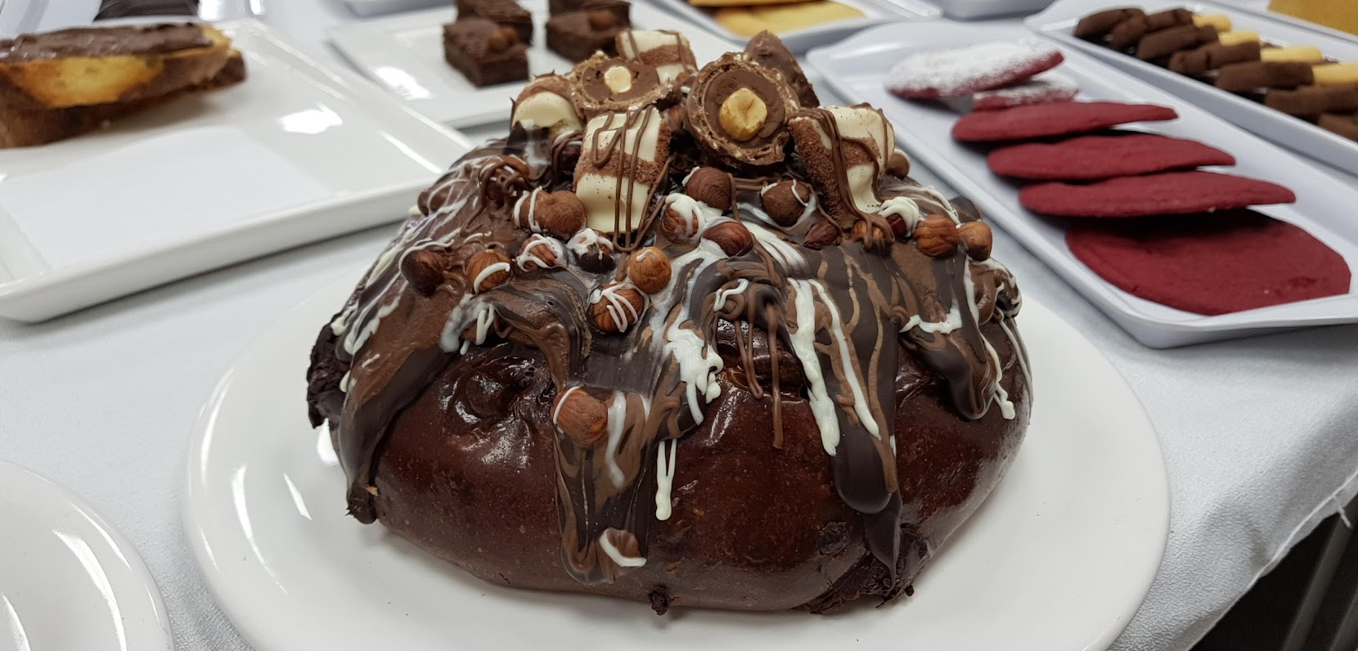

Ingredientes |  |  | Procedimiento
Tegral Panettone | 2000 | g | - Colocar en la amasadora los huevos, el agua, las esencias Tegral Panettone y Okedo Brown Amasar aproximadamente 5 minutos a velocidad lenta y 3 minutos en rápida.  - Agregar Carat Decorcrem Semiamargo y seguir amasando aproximadamente 3 minutos en velocidad rápida más hasta lograr una elástica red de gluten.  - Adicionar las gotas de Carat Coverlux Semiamargo y las avellanas y amasar a velocidad lenta hasta lograr una buena distribución en la masa.  - Dividir en piezas de 500 g, bollar y dejar descansar 15 minutos.  - Rebollar nuevamente y colocar las piezas en placas para hornear.  - Fermentar hasta que duplique su volumen.  - Rociar las piezas con Sunset Glaze diluido al 10% con agua  - Hornear a +/- 170º C durante 30 minutos aproximadamente.
Okedo Brown | 80 | g
Agua | 760 | g
Huevos | 240 | g
Carat Decorcrem SA | 350 | g
Esencia de Vainilla | 20 | G
Esencia de Pan Dulce | 20 | G
Carat Coverlux SA | 800 | g
Avellanas | 250 | G
Sunset Glaze | C/N

Rendimiento
Rinde 9 piezas de 480 g.

